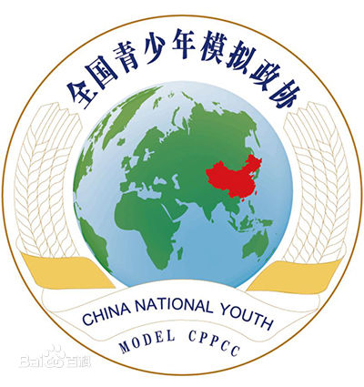杨浦区青少年

第二届模拟政协展评活动通知

“青少年模拟政协活动”以高中学生为主体，以“立德树人、砺志笃学、技能拓展、实践创新

”为宗旨，力求通过模拟人民政协提案的形成过程，引导学生体验人民政协的组织形式、议事规则等，加深学生对中国特色社会主义民主政治协商制度的理解，在青少年学生中树立“四个自信”（道路自信、理论自信、制度自信、文化自信），增强青少年的社会主义制度意识、社会责任意识、实践意识和创新意识，提高发现问题、分析问题、解决问题和合作交流的能力。

为推进该活动的深入开展，拟于2018年3月开展“杨浦区青少年第二届模拟政协”展示活动。

【展示时间】

1)报到时间: 2018年3月9日下午13:45

2)展示时间: 2018年3月9日下午14:00

【展示地点】上海理工大学附属中学2号楼五楼报告厅

地址：杨浦区水丰路247号（交通：地铁8号线、公交车103、868、115、874）

【参加对象】

1. 高中各校模拟政协社团成员高中各校带队教师
2. “创智课堂”课题组成员，“社会主义核心价值观”课题组成员
3. 各高中政治教研组组长

【展示内容】

视频展示；PPT介绍；现场答辩。

【展示规则】

（1）在规定时间内完成下面各部分内容：

视频展示：3分钟；PPT介绍：12分钟；现场答辩：3分钟。

(2)答辩相互配合；(3)12分钟介绍可形式多样。

【其它事宜】

1．展示顺序抽签：请各校指导教师于2018年3月8日上午9:30分在上海理工大学附属中学2号楼五楼报告厅抽签，并同时测试课件；

2.各校打印提案五份上交。

**参加展评比赛的学校及提案**

|  |  |
| --- | --- |
| **学校** | **提 案 名 称** |
| 复旦附中 | 关于高中生出国游学相关建议 |
| 交大附中 | 关于优化特大城市流动乞讨人员管理模式的提案 |
| 控江中学 | 关于利用人工智能和大数据技术，促进快递服务业发展的提案 |
| 杨浦高级 | 关于“共享快递盒”概念在校园内外的落实及推广 |
| 同济一附中 | 探索高中生社会创新能力素养培养途径 |
| 上理工附中 | 关于江南古镇旅游业可持续发展的提案 |
| 市东中学 | 有关完善学校录用老师制度的提案 |
| 复旦实验 | 关于在校园开展基本急救技能的提案 |
| 中原中学 | 关于改善高中生睡眠质量的提案 |
| 民星中学 | 关于改造社区“边角地”，推广“创智农园”的提案 |

**主办单位：**杨浦区教师进修学院中学教研室

　　　杨浦区教师进修学院“创智课堂”项目组

“区域推进社会主义核心价值观系列内容学科课程开发及实施策略研究”课题组

**协办单位：**上海理工大学附属中学 2018年2月26日